

МІНІСТЕРСТВО ОСВІТИ І НАУКИ УКРАЇНИ

ДЕРЖАВНА НАУКОВА УСТАНОВА
«ІНСТИТУТ МОДЕРНІЗАЦІЇ ЗМІСТУ ОСВІТИ»
вул. Митрополита Василя Липківського, 36, м. Київ, 03035, тел./ факс: (044) 248-25-14

Від 14.01.2020 _№ _ 22.1/10-72 _

На № ___________від _____________ Ректорам закладів вищої освіти

Щодо проведення ІІ етапу Всеукраїнської
студентської олімпіади

Шановні колеги !

Державна наукова установа «Інститут модернізації змісту освіти» повідомляє, що у 2019/2020 навчальному році відбудеться ІІ етап Всеукраїнської студентської олімпіади з:

- навчальної дисципліни «Поліграфічні матеріали та їх властивості»,
28-30 квітня 2020 року, на базі ДВНЗ «Український державний хіміко-технологічний університет». Метою Олімпіади є підвищення якості підготовки фахівців зі спеціальності «Видавництво та поліграфія». Контактна особа – Свердліковська Ольга Сергіївна, доцент кафедри технологій палив, полімерних та поліграфічних матеріалів ДВНЗ «Український державний хіміко-технологічний університет»; тел.: (056) 746-27-00;

- навчальної дисципліни «Гідравліка» 28-30 квітня 2020 року, на базі Одеської національної академії харчових технологій. Метою Олімпіади є підвищення якості підготовки фахівців з дисципліни «Гідравліка». Контактна особа – Тітлов Олександр Сергійович, завідувач кафедри теплоенергетики та трубопровідного транспорту, тел.: (048) 725-29-25, 712-40-84;

- спеціальності «Адміністративне право та адміністративне судочинство в Україні», 1-2 квітня 2020 року, на базі Запорізького національного університету. Метою Олімпіади є підвищення якості підготовки фахівців зі спеціальності «Адміністративне право та адміністративне судочинство в Україні». Контактна особа – Васильчук Геннадій Миколайович, проректор з наукової роботи Запорізького національного університету, телефон: (061) 228-76-16.

З повагою  в.о. директора | 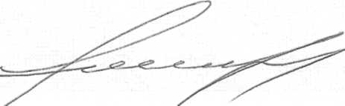 | Юрій Завалевський

Рябич Н.І., т. (044) 248-19-21

